- 科學的演進有賴於眾多科學家努力的成果，下列重要的科學事蹟的描述，何者正確？
(A)哥白尼的日心說始終為天文學上大家堅信的理論 (B)克卜勒的行星運動定律證明牛頓的萬有引力正確無誤 (C)庫侖發現等速度運動的電荷產生靜電力 (D)厄斯特最早發現電流磁效應的現象 (E)日本物理學家湯川秀樹認為原子核內的弱作用力維持原子核的穩定。
- 四個繞地球運轉的人造衛星：衛星甲作半徑為R的圓周運動；衛星乙作半徑為3R的圓周運動；衛星丙作近地點距離R、遠地點距離3R的橢圓運動；衛星丁作近地點R、遠地點4R的橢圓運動，則四個衛星的週期長短比較，何者正確？
(A)甲＞丙 (B)乙＞丙 (C)丙＞丁 (D)丁＞乙 (E)四者皆繞地球，其週期皆相同。
- 行星繞太陽作橢圓軌道運動，行星距離太陽最遠距離是16天文單位，最近距離是4天文單位，則行星與太陽相距最遠與最近時之切線速率比為何？
(A)1：4 (B)1：1 (C)l：2 (D)4：1 (E)2：1。
- 承上題，行星在近日點與遠日點的面積速率比為何？
(A)l：4 (B)1：1 (C)l：2 (D)4：1 (E)2：1。
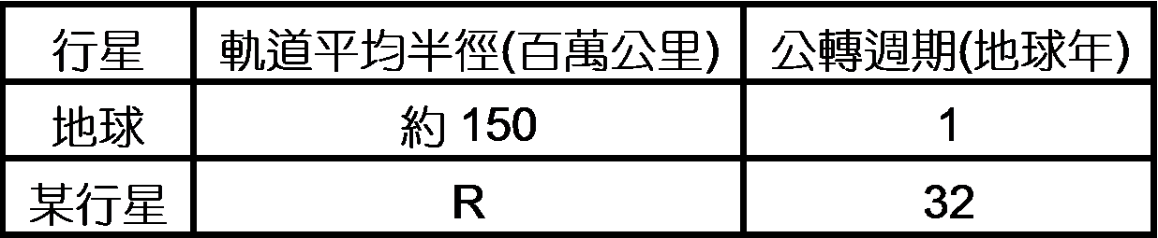
- 若將地球公轉太陽一圈的時間(公轉週期)稱為「地球年」，右表為太陽系內地球與某行星的資料，則表中的R數值最接近下列哪一項？
(A)600 (B)800 (C)1000 (D)1200 (E)1500 百萬公里。
- 假如太陽系中又發現一個小行星，其繞太陽的週期是地球繞太陽週期的8倍，已知行星近日點至太陽間距離為2天文單位(AU)，試問行星遠日點與太陽間距離為若干天文單位？
(A)12 (B)8 (C)6 (D)4 (E)1。
- 水星和金星繞日週期分別為T_{l}和T₂、平均軌道半徑為R_{l}和R₂，下列哪一個關係式恆成立？
(A)R₁T₁＝R₂T₂ (B)R₁² T₂³＝R_{l}²T₂³ (C)R₁³ T₂²＝R_{l}³T₂²
(D)R_{I}T₂²＝R₂T_{l}² (E)R_{I}T₁²＝R₂T₂²。
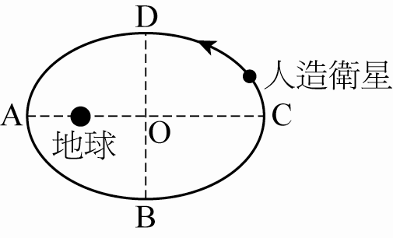
- 某人造衛星繞地的軌跡為橢圓軌道，如右圖。試問下列幾個路徑中，哪個路徑花費時間的長短比較，何者正確？
(甲)A→B→C (乙)B→C→D (丙)C→D→A (丁)D→A→B
(A)甲＝乙＝丙＝丁 (B)丙＜甲＝丁＜乙 (C)丁＜丙＝甲＜乙
(D)丁＜丙＜甲＜乙 (E)乙＜甲＝丙＜丁。
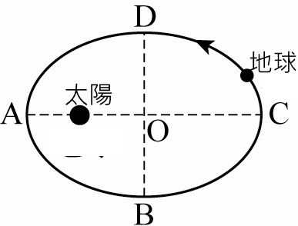
- 如右圖，為地球澳太陽的軌道，已知A為近日點，C為遠日點，則下列相關性質，何者錯誤？
(A)AO距離為1個天文單位 (B)A點的切線速率最大 (C)C點的動能最小 (D)B點的面積速率等於C點的面積速率 (E)A→B所需的時間等於B→C所需的時間。
- 已知哈雷彗星繞太陽作橢圓軌道運動，則下列敘述何者正確？
(A)彗星運動的快慢不變，僅方向改變 (B)週期的立方與平均軌道半徑的平方成正比 (C)彗星與太陽的連線在相同時間內掃過相同的面積 (D)太陽有時在橢圓軌道的某一焦點，有時在另一焦點 (E)平均軌道半徑是半長軸與半短軸的平均值。
- 兩球相距d時，彼此間萬有引力為F，若將距離改變成相距2d／3，則萬有引力變為多少？
(A) (B) (C) (D) (E)質量不變，引力仍維持F。
- 婷婷在地表體重50 kgw，搭乘火箭上升至離地表2R／3 的高空，R為地球半徑，則婷婷的體重變為多少公斤重？
(A)36kgw (B)30kgw (C)24kgw (D)18kgw (E)12kgw。
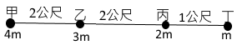
- 甲、乙、丙、丁四個小球在同一直線上依序排列，其質量比為4：3：2：1；若甲乙距離：乙丙距離：丙丁距離＝2：2：1，則哪兩個物體間的萬有引力最小？
(A)甲乙 (B)乙丙 (C)丙丁 (D)甲丙 (E)乙丁。
- 有甲、乙兩顆均勻的星球，已知甲星球質量與乙星球為1：2，而甲星球半徑與乙星球半徑比為2：1，則甲、乙兩星球表面的重力加速度量值比為若干？
(A)1：2 (B)4：1 (C)1：4 (D)1：8 (E)8：1。
- 若地球因自轉而略呈扁球狀的球體，即赤道表面的地球半徑大於南極(或北極)的地球半徑。則關於地球表面各地之重力加速度的量值g，下列相關的敘述何者錯誤？
(A)南北極處的重力加速度值比赤道附近的重力加速度值大 (B)南北極的重力加速度值比重力加速度的標準值大 (C)在同一位置時，愈接近海平面，則重力加速度值愈小 (D)由赤道向北前進的過程，重力加速度值逐漸增加 (E)輪船載重物由俄羅斯的西伯利亞航至非洲的過程，船上的貨物重量會變輕。
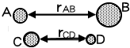
- 如右圖，A、B、C、D為四個大小可忽略的小鋼珠，其質量比為A：C＝3：2，B：D＝5：1，距離比r_{AB}：r_{CD}＝3：2，則A、B間與C、D間的重力比F_{AB}：F_{CD}應為
(A)5：1 (B)6：5 (C)10：9 (D)16：9 (E)10：3。
- 質量為m的衛星在圓軌道上繞地運行，其離地高度為h，且加速度量值為a。若地球半徑為R，則地球質量為多少？
(A) (B) (C) (D) (E)。
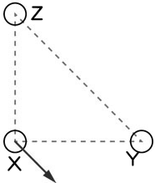
- 三個點電荷X、Y、Z位於等腰直角三角形的三個頂點如右圖，X所受Y、Z的庫侖靜電力之合力為F。若Y與Z的位置互換，而X的位置不變，則下列何者為X所受Y、Z的庫侖靜電力之合力方向？
(A)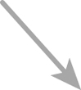 (B) (C)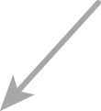 (D) (E)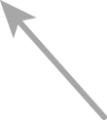
- 兩相同金屬球，各帶電荷量為＋2q與－4q，庫侖力為F，則將兩球以導線聯結後，達成平衡，兩球間的庫侖力變為
(A) (B) (C) (D) (E)。
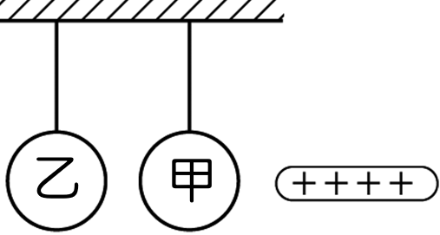
- 如右圖，兩個金屬球以絕緣細線並排懸掛，以帶正電玻璃棒從右方靠近金屬球，但不接觸，則下列敘述何者正確？
(A)甲、乙兩球均不帶淨電荷，但兩球相互吸引 (B)甲、乙兩球均不帶淨電荷，但兩球相互排斥 (C)甲球帶正電，乙球帶正電，且兩球相互排斥 (D)甲球帶負電，乙球帶正電，且兩球相互吸引 (E)甲球帶負電，乙球不帶淨電荷，且兩球相互吸引。
- 將經毛皮摩擦過的塑膠棒靠近金屬球，再以導線連接金屬球與地面，則下列何者正確？
(A)電子由金屬球經導線流向地面 (B)塑膠棒帶正電 (C)金屬球最後是帶負電
(D)塑膠棒與金屬球會感應得到同性電 (E)電子由地面經導線流向金屬球。
【題組】請在閱讀下列敘述後，試回答下列問題：
甲、乙、丙為不帶電大小相同的金屬球，底部皆為絕緣底座，丁為帶負電的金屬導體。
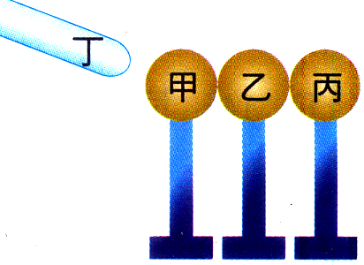
- 當丁靠近甲球時，下列相關的敘述何者正確？
(A)甲的左端帶負電，丙的右端帶正電 (B)此過程稱為感應起電 (C)圖中負電荷向右移動，正電荷向左移動 (D)甲與丙兩端點的電量相等，電性相反 (E)將丁移開後，金屬球需要接地的步驟才能恢復電中性的狀態。
- 承上題，若先移開丙金屬球，再移開乙金屬球，再移開丁，試問三金屬球所帶電性和電量有可能為下列何者？
(A)甲：＋2Q，乙：－Q，丙：一Q (B)甲：－2Q，乙：＋Q，丙：＋Q (C)甲：－Q，乙：－Q，丙：＋2Q (D)甲：－Q，乙：不帶電，丙：＋Q (E)甲：＋Q，乙：不帶電，丙：－Q。
- 承上題，若先移開丙金屬球，再移開丁，最後再把甲、乙兩金屬分離，試問三金屬球所帶電性和電量有可能為下列何者？
(A)甲：＋Q，乙：＋Q，丙：－2Q (B)甲：＋2Q，乙：－Q，丙：－Q (C)甲：＋2Q，乙：不帶電，丙：－2Q (D)甲：－2Q，乙：＋Q，丙：＋Q (E)甲：－Q，乙：－Q，丙：＋2Q。
- 承上題，若先於丙金屬球接地線，再分別移開丙、乙金屬球，再移開丁，試問三金屬球所帶電性和電量有可能為下列何者？
(A)甲：－2Q，乙：＋2Q，丙不帶電 (B)甲：－2Q，乙、丙不帶電 (C)甲：＋2Q，乙、丙不帶電 (D)甲、乙不帶電，丙：－2Q (E)甲、乙不帶電，丙：＋2Q。
- 若丁帶－10Q電量，直接接觸甲金屬球再移開後，分別移開丙、乙、甲，試問三球所帶電性和電量有可能為下列何者？
(A)甲、乙、丙：＋Q (B)甲、乙：＋Q，丙：＋2Q (C)甲、乙：＋Q，丙：－2Q
(D)甲、乙、丙：－Q (E)甲、乙：－Q，丙：－2Q。
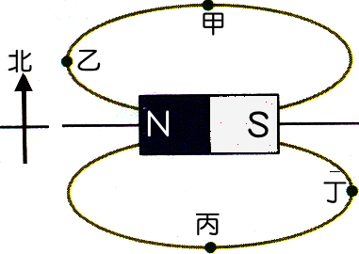
- 將長條形磁鐵放置在水平桌面上，在磁鐵周圍分布的磁力線示意圖如右圖。今在水平桌面上甲、乙、丙、丁四點各放置一個磁針，若地球磁場的影響忽略不計，則關於磁針N極的指向，下列何者錯誤？
(A)甲：向東 (B)乙：向北 (C)丙：向西 (D)甲與丙的磁針指向相同 (E)乙與丁的磁針指向相同。
- 有關於磁場或磁力線的性質，下列敘述何者錯誤？
(A)磁力線愈密，則磁場愈強 (B)兩根帶電的磁鐵棒會同時有靜電力、磁力及萬有引力的作用 (C)靜止的電荷，會同時受到電場及磁場的作用 (D)在同一位置，磁針N極受到的磁力和S及受到的磁力量值相等 (E)磁力線方向在磁鐵外部是由從N極指向S極，磁鐵內部則是S極指向N極。
- 有關磁鐵的性質，下列敘述何者正確？
(A)磁力線永不相交 (B)金銀銅鐵皆可被磁化成為磁鐵 (C)N極只受磁力作用時，N極的運動的軌跡極為磁力線 (D)靜止的電荷可以產生磁力線 (E)磁力線對靜止的電荷可以產生作用。
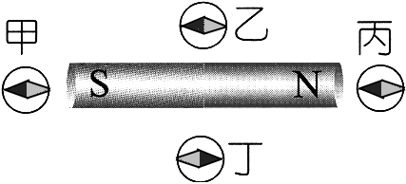
- 下列有關磁力線、磁場的敘述，何者正確？
(A)真空中不可能有磁場 (B)通電流的導線其附近的磁場方向與導線必定垂直 (C)將磁鐵切割後，磁力線便不是封閉曲線 (D)地表各處的地磁方向必定與地面平行 (E)條形磁鐵會在空間中造成均勻磁場。
- 右圖中的棒形磁鐵，周圍置有甲、乙、丙、丁四個羅盤(其中黑色部分表示N極、灰色部分表示S極)，在受到棒形磁鐵的磁力線作用下，哪個羅盤的指針偏向是正確的？
(A)只有甲正確 (B)乙丙皆正確 (C)只有乙正確 (D)只有丙正確 (E)只有丁正確。
- 關於磁力線性質的的敘述，下列何者正確？
(A)任何一條磁力線的兩端連結同性磁極 (B)地球磁場的磁力線方向是由北方指向南方 (C)磁力線上任一點的切線方向表示電荷在該點所受磁力的方向 (D)升高溫度，可使磁極的原子具有較大的能量，因此磁性更強 (E)磁力線的疏密程度代表磁場強度的強弱，磁力線愈密，表示該處的磁場強度愈強。
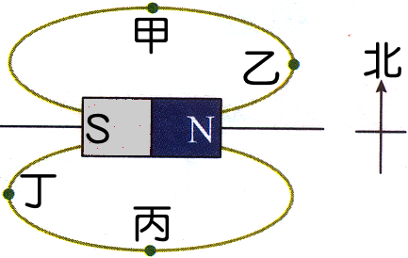
- 將長條形磁鐵放置在水平桌面上，在磁鐵周圍分布的磁力線示意圖如右圖。今在水平桌面上甲、乙、丙、丁四點各放置一個磁針，若地球磁場的影響忽略不計，則關於磁針N極的指向，下列何者錯誤？
(A)甲：向西 (B)乙：向北 (C)丙：向西 (D)甲與丙的指針指向相反 (E)丁與乙的指針指向相同。
- 兒童樂園入口處常見許多販賣充填氦氣的氣球，若考慮同一氣球內的兩個氦原子甲與乙，則甲原子內的質子與乙原子內的質子，兩者間存在那些基本作用力？
(A)重力、電磁力 (B)重力、電磁力、強力 (C)電磁力
(D)重力、電磁力、強力、弱力 (E)重力。
- 有關弱作用的敘述，下列何者正確？
(A)法拉第提出弱作用理論 (B)弱作用是能使原子核維持穩定的作用力 (C)弱作用的強度比萬有引力小 (D)弱作用可使3個夸克聚集形成中子 (E)β衰變的過程釋放出大量的能量是弱作用所導致。
- 下列有關強力和弱力比較的敘述，何者錯誤？
(A)強力作用範圍較弱力更大 (B)弱力作用需要經過一段時間才會發生 (C)在原子核內部的強力作用較弱力更容易存在 (D)不論是強力或弱力作用，皆可改變粒子的本質 (E)強力作用強度較弱力更大。
- 關於自然界的四種作用力，下列敘述何者正確？
(A)將質子和中子緊密束縛在原子核內的是電磁力 (B)人與人之間雖有重力存在，但因人的質量太小，幾乎感受不到，故重力是短程力 (C)哈雷彗星是受到太陽對其的重力，使彗星繞太陽運行 (D)各種接觸力是弱力 (E)電子和原子核之間有強力作用，使得電子繞原子核運動。
- 下列力量：(甲)使地球繞太陽公轉之力 (乙)重物置於桌面，桌面施予物體之正向力 (丙)緊急煞車時使汽車停止之摩擦力 (丁)電子繞原子核運轉之力 (戊)原子核中使核子聚集之力。本質上可歸類為基本作用力中電磁力的作用共有幾種？
(A) 1 (B) 2 (C) 3 (D) 4 (E) 5。
- 人造衛星繞地球運行的向心力、車子在路上行走所受的摩擦力、小明的體重80kgw、加速座標系中的假想力、浮力。上述的五個力量中，有幾項屬於萬有引力？
(A)1 (B)2 (C)3 (D)4 (E)5。
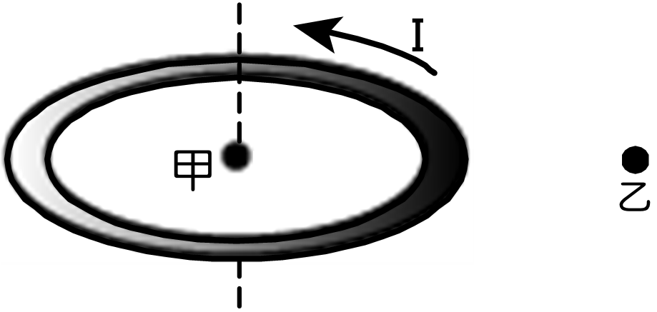
- 如右圖，一個水平放置的金屬圓環通上逆時針方向的電流，試比較甲乙處的磁場
(A)甲處磁場為零，乙處磁場不為零 (B)甲乙兩處磁場方向皆向上，且甲處磁場強度大於乙 (C)甲處磁場方向向上，乙處磁場方向向下，且甲處磁場強度小於乙 (D)甲處磁場方向向上，乙處磁場方向向下，且甲處磁場強度大於乙 (E)甲處磁場方向向下，乙處磁場方向向上，且甲處磁場強度大於乙。
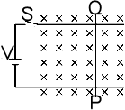
- 如右圖，在均勻磁場中(磁場方向進入紙面)，光滑軌道上有一可自由滑動的導線PQ，當按下開關S成通路時，下列敘述何者正確？
(A)導線PQ產生的磁場方向由Q至P (B)導線PQ產生的磁場為導線的右邊垂直紙面向上 (C)導線PQ向左運動 (D)導線PQ受外在磁場的作用，使得導線右邊的磁場比左邊強 (E)導線PQ受磁力方向朝左。
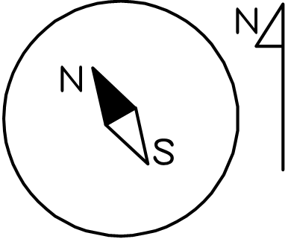
- 水平放置的磁針，指示方向如右圖，請問為以下何種水平放置的電流造成？
(A)位於磁針上方的長直導線，載有由南向北的電流 (B)位於磁針上方的長直導線，載有由東向西的電流 (C)位於磁針上方的長直導線，載有由北向南的電流 (D)位於磁針下方的長直導線，載有由南向北的電流 (E)位於磁針上方的長直導線，載有由西向東的電流。

- 紙面上有一條載流直導線，其電流由上向下流，如右圖，則
(A)導線左方的磁場方向朝左、右方的磁場方向朝右 (B)導線左方的磁場方向朝右、右方的磁場方向朝左 (C)導線左方磁場方向和電流同方向、右方磁場和電流反方向 (D)導線左方的磁場垂直進入紙面、右方垂直離開紙面 (E)導線右方的磁場垂直進入紙面、左方垂直離開紙面。
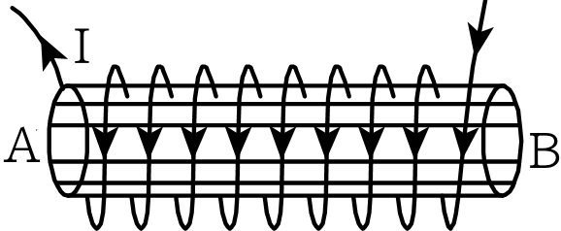
- 如右圖，螺管線圈有電流通過時，管內產生磁場，下列何者正確？
(A)螺線管內磁場方向，N極是在A端 (B)在螺線管內中心處，其磁力線為均勻磁場 (C)螺線管的長度愈大，產生磁場愈強 (D)螺管兩側端點的磁場強度比中心磁場強 (E)銀的導電性最好，因此螺線管內插入銀棒後，可產生更強的磁場。
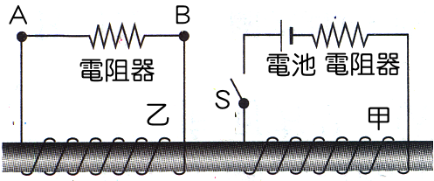
- 如右圖裝置，將兩組線圈繞在同一根軟鐵棒上，若甲線圈中的開關由通路突然切斷成為斷路時，在乙線圈上電阻的電流方向，下列敘述何者正確？
(A)有瞬間電流從A流向B (B)有瞬間電流從B流同A
(C)有持續電流從A流向B (D)有持續電流從B流向A。
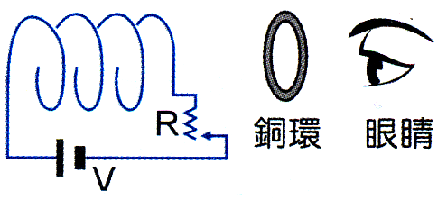
- 如右圖，有一靜止線圈，電路被接通，當可變電阻器R逐漸增大時，由眼睛方向觀察，銅環的感應電流方向為何？
(A)順時鐘 (B)逆時鐘 (C)順時鐘或逆時鐘皆可 (D)無感應電流。
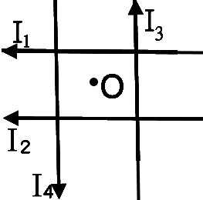
- 如右圖，在同一平面上有四條彼此絕緣的載流長直導線，此四條導線恰可圍成一個以O點為中心之正方形區域，而導線電流的大小與方向如圖所示，若導線在O點產生的磁場恰好為零。則以下哪個步驟能使在O點產生的磁場為最大值？
(A)切斷I₁ (B)切斷I₂ (C)切斷I₃ (D)切斷I₄ (E)切斷I₂與I₄。

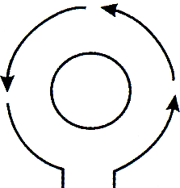
- 下列哪一線圈上所產生的感應電流圖是正確的？
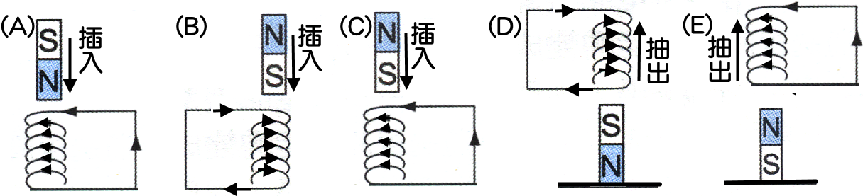
- 將小線圈置於大線圈內側的裝置如右圖，當大線圈通入逆時鐘方向的電流瞬間，下列敘述何者正確？
(A)大線圈產生的磁場垂直穿入紙面 (B)大線圈產生逆時針方向的磁場 (C)小線圈產生的應電流為逆時針 (D)小線圈產生的磁場和大線圈的磁場同方向 (E)小線圈產生的感應磁場垂直穿入紙面。
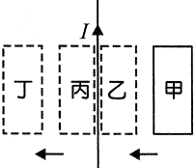
- 在水平面上，有一載有固定電流I的長直導線，其右方有一長方形金屬線圈。如右圖，當此線圈以水平向左等速貼著導線下方運動，由甲→乙→丙→丁期間，若可忽略地磁的影響，則線圈在運動過程中所產生應電流的方向，下列何者正確？
(A)載流導線的右邊，磁場為垂直出紙面的方向 (B)線圈甲→乙的過程，應電流為順時針 (C)線圈乙→丙的過程無應電流 (D)線圈丙→丁的過程，應電流為逆時針 (E)甲→乙時線圈產生的應電流方向，與丙→丁時線圈產生的應電流方向相反。
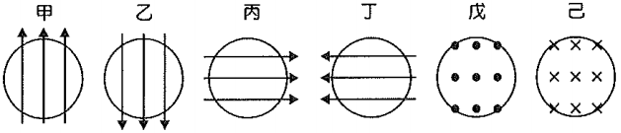
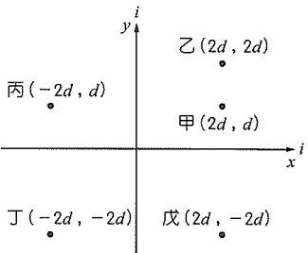
- 如右圖，有一圓形線圈，外加方向固定但大小會變化的磁場於線圈，其中甲、乙、丙、丁的磁場皆與線圈面平行，則下列哪些方向的磁場會讓線圈產生應電流？
(A)甲乙 (B)乙戊 (C)丙丁 (D)戊己 (8)甲丁。
- 在紙面上兩條垂直的載流長直導線，其電流均為i，方向分別沿著＋x與＋y方向。已知長直導線在周圍所產生的磁場量值隨著與長直導線的垂直距離增加而減少，則圖中所標示坐標的各點位置，何處磁場量值最大？
(A)甲 (B)乙 (C)丙 (D)丁 (E)戊。
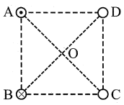
- 如右圖，有四條電流大小相同且垂直紙面的平行導線，四條導線和紙面分別交於A、B、C、D四點(此四點排成正方形)，且四條導線在圖中O點(正方形的對角線交點)處所建立的磁場為零，其中A導線電流方向為流出紙面、B導線電流方向為流入紙面。則有關四條導線所產生的磁場性質，下列各項敘述何者正確？
(A)A與B在O點產生的磁場方向相反 (B) A與C在O點產生的磁場方向相反 (C)A與D在O點產生的磁場方向相反 (D)A與C的電流方向相反 (E)B與C電流方向相同。
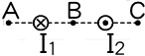
- 承上題，若將與紙面交於D點處的導線電流變為零後，則下列對O點處的磁場敘述，何者正確？
(A)磁場方向由O點指向A點 (B)磁場方向由O點指向B點 (C)磁場方向由O點指向C點 (D)磁場方向由O點指向D點 (E)O點處的磁場仍為零。
- 兩長直導線電流流向相反均垂直紙面，大小相同如圖，則A、B、C點磁場方向何者正確？
(A)↑↓↑ (B)↑↓↓ (C)↓↓↓ (D)↓↑↓ (E)↓↓↑。

